Міністерство освіти і науки, молоді та спорту
Калинівський технологічний технікум

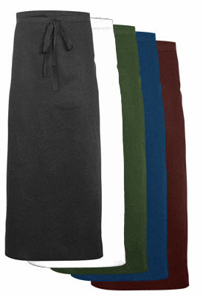

Проектування
спідниць.

Самостійне вивчення.

Викладач - Фєфєлова Т.П.

2011
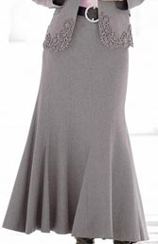
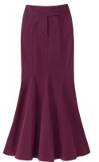
Спідниця – це синонім жіночності, і важко уявити, що колись цей предмет гардероба прекрасна стать відвоювала у чоловіків. Яка б не була мода, місце для спідниці в жіночому гардеробі завжди відводиться особливе, оскільки з її допомогою можна створити елегантний і неповторний образ. Довгі, короткі, пишні або приталені, вони завжди вигідно підкреслюють жіночу красу і витонченість, роблять жінку стильною і центром уваги.

Конструювання спідниць з ефектом «годе».
Спідниці з ефектом «годе» характеризуються тим, що у верхній частині щільно облягають фігуру, а розширення починається нижче від лінії стегон. Рівень початку розширення заходиться в межах від 1/3 до 2/3 довжини спідниці. Величина розширення клинів може бути найрізноманітнішою, аж до розширення «напівсонце». Клини «годе» можуть бути суцільнокрійними і вшивними.
Особливості побудови креслення конструкції спідниці
з ефектом «годе» на основі прямої двошовної спідниці.
Побудову даного креслення виконують на кресленні прямої двошовної спідниці із наступними особливостями:
- Положення рельєфів на передній і задній частині (пілці) спідниці.
Осьові лінії задньої і передньої виточок суміщають з лініями рельєфів.
СС₃=С₁С₄=1/3*СС₂=1/3*С₁С₂
Через точки С₃ іС₄ проводять вверх і вниз вертикальні лінії до перетину з лінією талії і низу. Оформляють сторони виточок і лінію верхнього зрізу спідниці.
- Рівень початку розширення
ТК=(1/3…2/3)*60,0=20,0....40,0см – вибирають по моделі. Через точку К проводять горизонтальну лінію, яка перетинається з лініями рельєфів і бічного зрізу в точках К₃, К₂ і К₄.
- Величина розширення по лінії низу.
З точок К₃, К₂ і К_{4,} як із центру, радіусами К₃ Н₃, К₂Н₂ і К₄Н₄ вліво і вправо проводять дуги, на яких відкладають величину розширення:
Н₃Н₃₁= Н₃Н₃₂=Н₂Н₂₁ Н₂Н₂₂=Н₄Н₄₁= Н₄Н₄₁=10,см і більше
(аж до розширення «напівсонце»).
- Оформлення ліній рельєфів і бокових зрізів.
Бокові зрізи і зрізи рельєфів в нижній частині спідниці оформляють плавними ввігнутими лініями, величина ввігнутості посередині – 1,0см. , зменшуючи їх довжину на 1,0см – величину відтягування в процесі носки (див. рисунок 1)

Вшивний клин «годе» будують наступним чином.
Проводять вертикальну лінію, на якій відкладають довжину клина: ОН=Дкл.
З точки О, як із центру, проводять дугу R=ОН - вправо і вліво від точки Н.
На цій дузі вправо і вліво від точки Н відкладають величину розширення клина по лінії низу (по моделі). Бічні зрізи клина оформляють прямими лініями (див. рисунок 2).
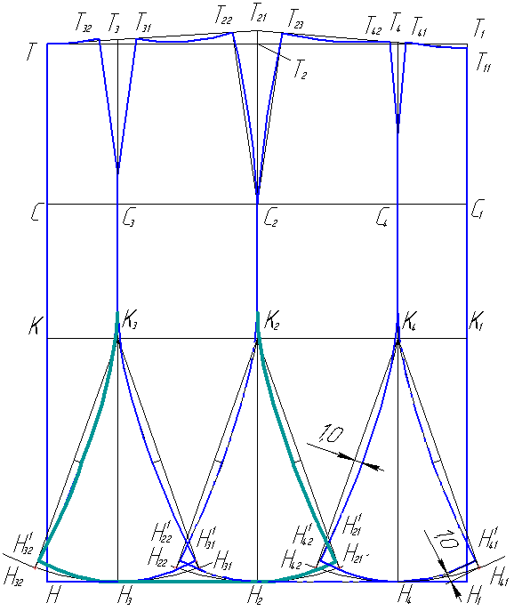

Рисунок 1 Креслення конструкції спідниці з ефектом «годе»
на основі прямої двошовної спідниці.
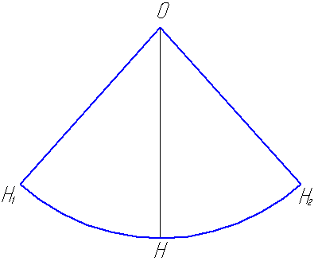
Рисунок 2 Креслення вшивного клина «годе».
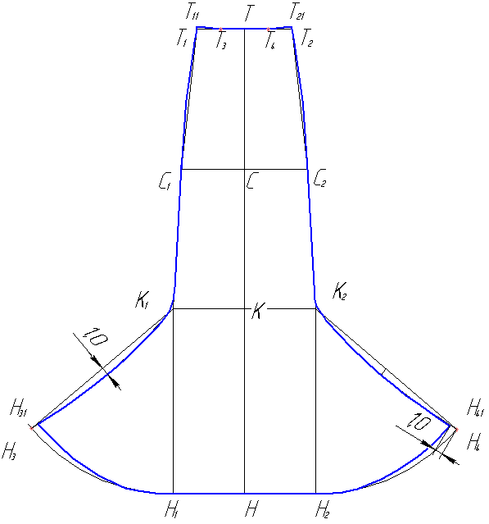

Рисунок 3 Креслення конструкції клинової спідниці з ефектом «годе».
Особливості побудови креслення конструкції клинової
спідниці з ефектом «годе».
У спідницях такого типу беруть кількість клинів - шість – n = 6 клинів.
Побудову креслення виконують на кресленні клинової спідниці із наступними особливостями:
- Рівень початку розширення ТК=(1/2…..1/3 )*ТН - по моделі
Через точку К проводять вліво і вправо горизонтальну лінію.
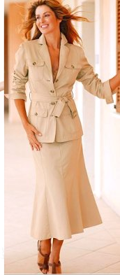
- 2. Ширина клина на рівні початку розширення клина КК₁=КК₂=СС₁+1,0…2,0см
Через точки К₁ і К₂ вниз проводять вертикальні лінії, які перетинаються з лінією низу в точках Н₁ і Н_{2.}
- 3. Величина розширення по лінії низу
З точок К₁ і К_{2,} як із центру, радіусами R=К₁Н₁ - вліво і R=К₂Н₂ - вправо проводять дуги, на яких відкладають величину розширення по лінії низу: Н₁Н₃=Н₂Н₄= 10,0см і більше (по моделі).
Бічні зрізи нижньої частини клина оформляють плавною ввігнутою лінією (величина ввігнутості посередині 0,5…1,0см), зменшуючи їх довжину на 1,0см - величину відтягування в процесі носки (див. рисунок 3) .

Особливості побудови креслення конструкції спідниці – штанів.

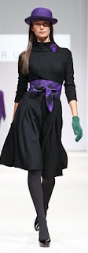
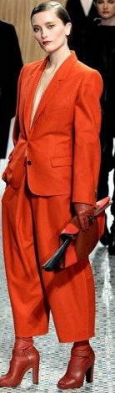
Побудова даного креслення виконують на кресленні прямої двошовної спідниці із наступними особливостями:
- 1. Суму розхилів виточок по лінії талії зменшують на 2,0см.
- 2. Положення лінії висоти сидіння ТЯ = 0,5*Сс+1,0…3,0 (чим вільніший виріб, тим більший коефіцієнт).
Через точку Я проводять лінію сидіння.
3.Оформлення ліній середніх зрізів

ТТ¹= 1,0см – вправо від точки Т по лінії талії
Т₁₁Т₁₁¹=1,0см – вліво від точки Т₁₁ по лінії талії.
Точку Т¹ з’єднують з точкою С, а точку Т₁₁¹ з’єднують з точкою С₁ прямими лініями, продовжуючи їх до перетину з лінією сидіння в точках
Я₂і Я₃ та лінією низу в точках Н₂ і Н₃.
- Ширина кроку
Я2Я4=0,2*Сс+1,0 – задньої частини спідниці – штанів, відкладають поперпендикуляру до лінії Т¹Я₂ - вліво
Я3Я5=0,2*Сс-1,0 – передньої частини спідниці – штанів, відкладають по перпендикуляру до лінії Т₁₁¹Я₃ - вправо
- Оформлення ліній середніх зрізів Я₃Я₆=0,1*Сс
Точки С₁ і Я₆ з’єднують прямою лінією. Відрізок Я₃Я₆ ділять навпіл. Отриману точку 1 з’єднують з точкою Я₃ прямою лінією. Відрізок 1-Я₃ ділять навпіл – отримують точку 2.
Відрізок Я₂ -3=Я₃-2 -0,5 – відкладають на бісектрисі кута. Лінії середніх зрізів внизу оформляють плавними ввігнутими лініями (див. рисунок 4).
- Оформлення лінії низу і бічних зрізів.
Н₄Н₄₁=Я₂Я₄ Н₃Н₃₁=Я₃Я₅
Н₂Н₂₁=Н₂Н₂₂=3,0…5,0см
Лінії бічних зрізів вирівнюємо С₂Н₂₁¹=С₂Н₂₂¹=С₂Н₂.
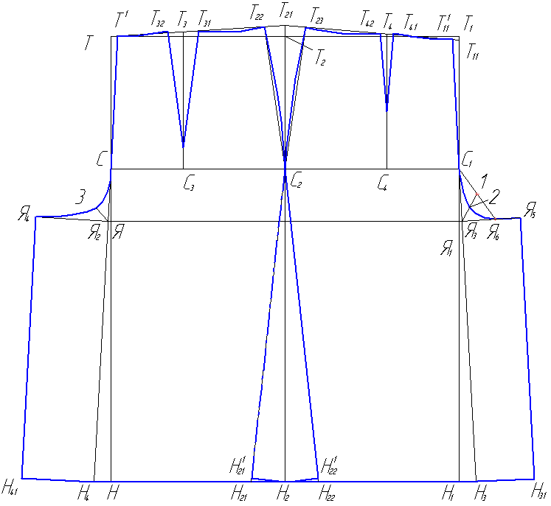

Рисунок 4 Креслення конструкції спідниці – штанів.
Особливості конструювання спідниць на фігури, що мають
відхилення від стандартної.
Для фігур з великою різницею між напівобхватом стегон і напівобхватом талії, з низькими стегнами і вузькою талією проектують чотири або п’ять виточок. В спідницях на такі фігури виточку найбільшого розхилу ділять на дві. Так, для фігур з великим виступом сідниць збільшують розхил задньої виточки: Рз.в.= 0,4…0,5*∑Вт, а на передню – Рп.в.=0,15…0,2*∑Вт, розхил бічної виточки – Рб.в.=0,35…0,4*∑Вт. При цьому ширину задньої частини спідниці збільшують на 1,0…2,0см:
СС₂= СС₁/2+1,0…2,0. Задню виточку ділять на дві: першу задню виточку розхилом 0,6*Рз.в. розміщують на 8,0…10,0см від середини задньої частини спідниці, другу задню виточку розхилом 0,4*Рз.в. розміщують посередині ділянки між першою задньою і бічною виточкою: С₃С₅=С₃С₂/2. Довжина першої задньої виточки – 15,0…17,0см, довжину другої задньої виточки знаходять графічно, з’єднавши кінці задньої і передньої виточок – кінець цієї виточки доходить до цієї лінії (див. рисунок 5) . Для фігур з вузькою талією і низькими стегнами рекомендуються спідниці з п’ятьма виточками на талії: одною боковою, двома задніми і двома передніми. Їх розхили розраховують наступним чином: бічної виточки – Рб.в.=0,25∑Вт; кожної задньої - Рз.в.=0,2*∑Вт; передньої бічної - Рп.б.в.=0,2*∑Вт; передньої – 0,15*∑Вт. Першу передню і задню виточки розміщують на відстані 9,0…10,0см від лінії середини, другу – посередині між першою і боковими виточками. Довжина передніх виточок 10,0…12,0см, задніх –12,0…14,0см.
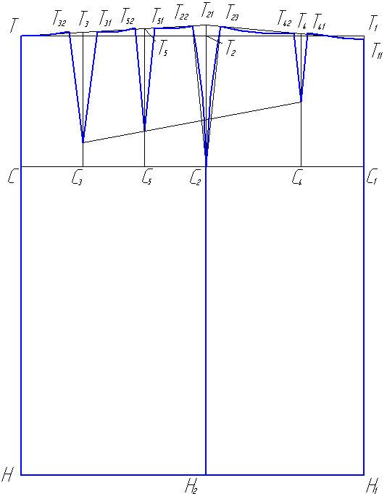

Рисунок 5 Креслення конструкції спідниці для фігур з великим
виступом сідниць.

Особливості конструювання спідниці із суцільнокрійним поясом.
У спідниць із суцільнокрійним поясом може бути шість і більше виточок по лінії талії. Після побудови основного креслення паралельно лінії талії проводять лінію верхнього краю пояса на відстані, що за шириною дорівнює 4,0…5,0см (див. рисунок 6). З кінців виточок та бічних зрізів проводимо лінії, паралельно лінії середини передньої та задньої частин спідниці до перетину з лінією ширини пояса. Бічні зрізи пояса розширюємо на 0,5см.

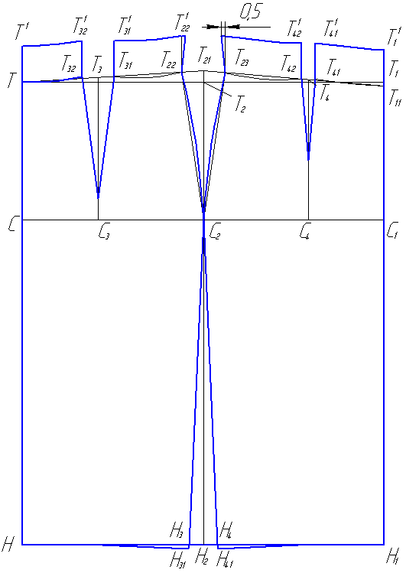

Рисунок 6 Креслення конструкції спідниці із суцільнокрійним поясом.

Питання для самоперевірки.

- Як розміщують рельєфи у спідниця «годе»?
- Де розміщують рівень початку розширення у спідницях «годе»?
- Як оформляють лінії рельєфів і бокових зрізів у спідницях «годе»?
- Як визначити положення лінії висоти сидіння у спідницях – штанах?
- Чому дорівнює ширина кроку передньої і задньої частин спідниці – штанів?
- Особливості конструювання спідниць на фігури, що мають
відхилення від стандартної.
- Як розраховують розхили виточок по лінії талії в спідницях на фігури, що мають відхилення від стандартної?
- Особливості конструювання спідниці із суцільнокрійним поясом.

Література.
- Литвин В.Г., Степура А.О., Конструювання швейних виробів, «Вікторія», Київ-2008.- с.32-33, 45- 47.
- Бланк А.Ф., Фомина З.М., Конструирование и конструктивное моделирование женской одежды, - 2-еизд., перераб. и доп. – М., Легпромбытиздат, 1990. –с.256.
- Радкевич В.О., Моделювання одягу, Підручник. – К., Вікторія, 2000, с. 352.

